南京天光所新园区上网认证说明（试行）

新园区实行实名制上网，每人独立账号，采用个人邮箱账号统一认证（邮箱为niaot.ac.cn后缀邮箱）每个邮箱账号可登陆8个终端（电脑、手机、PAD等），超出后无法登陆（可以删除之前登录的设备），连续7天未登录需要重新认证，请勿将账号借给他人使用。

新园区严禁私自接入路由器、交换机等影响网络稳定的设备，系统发现会自动关闭上网权限。（苹果平板网络共享也会引起）

**一、准备工作**

1、邮箱用户提前登陆<https://passport.escience.cn/login>

检查姓名是否为本人姓名，如不是则点击“更改”为本人姓名，如下图：

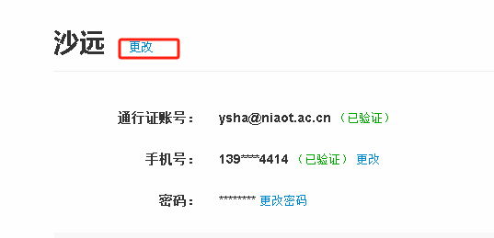

2、请将电脑网卡更改为自动获取IP地址（搬至新园区后），老园区的固定地址无法使用，操作方法如下：

* 键盘按钮 Windows+R键，如下图，两个一起按，在弹出的对话框里输入ncpa.cpl 点击 确定

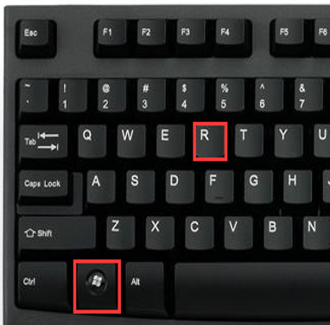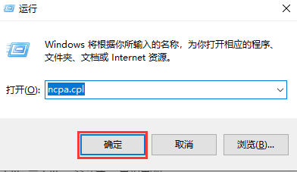

* 在弹出的窗口选择 以太网 或者 本地连接 鼠标右键 属性

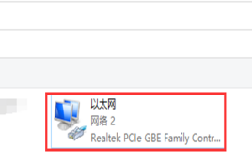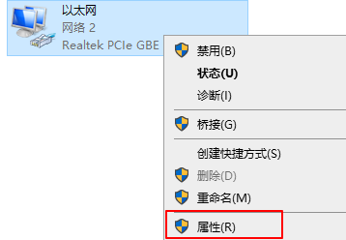

* 双击 Internet协议版本4（TCP/Ipv4），全部选择自动获得IP地址。

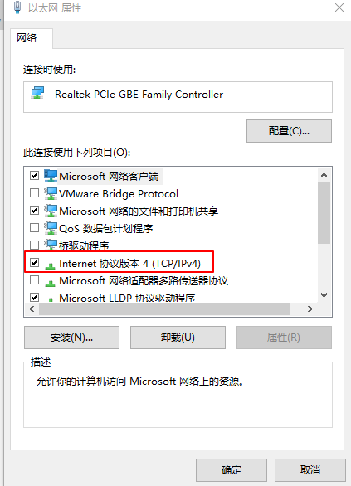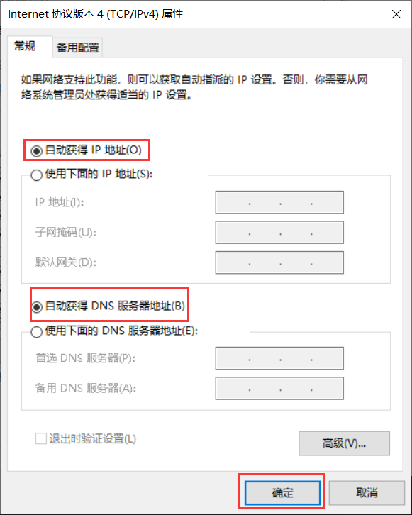

**二、无线上网**

1、电脑、手机

连接无线网络：NIAOT

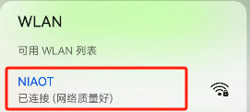

连接后在浏览器跳出的页面登陆邮箱账号，如页面未正常跳出，可在浏览器输入：<http://10.10.13.6/>

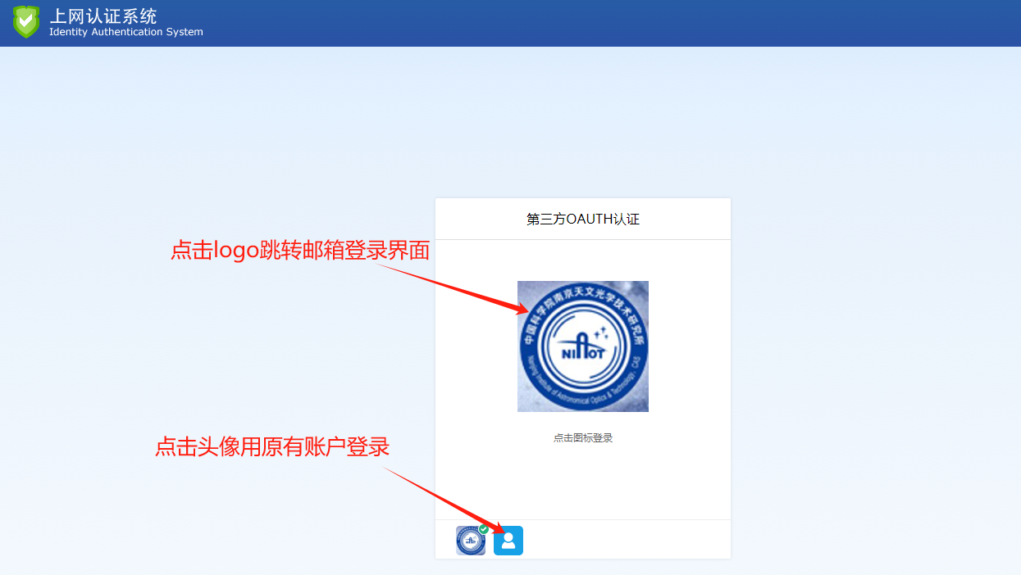

登录后页面如下，直接关闭即可

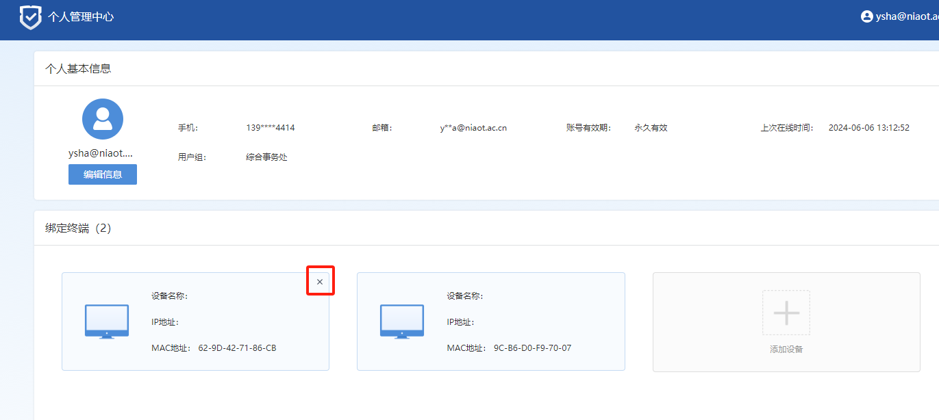

如需删除绑定终端，点终端右上角的 x 即可

**三、有线上网**

1、将网线连接至外网口 （tp 电话 N表示内网 W表示外网）

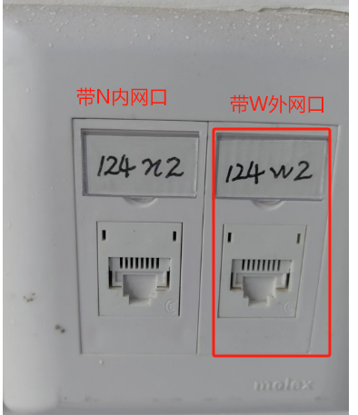 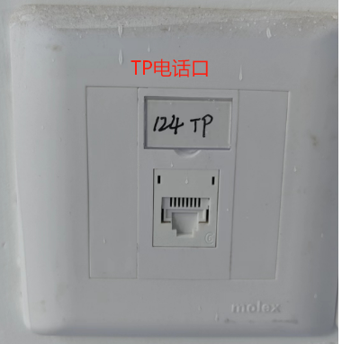

2、后续认证页面参考无线上网部分。

**四、访客上网**

访客临时使用可连接无线网络：NIAOT-GUEST

E:\wechat\WeChat Files\shayuan22\FileStorage\Temp\1717746023649.png

连接后职工可用微信扫描弹出界面的二维码，输入访客的姓名和手机号后，点击确认授权即可上网

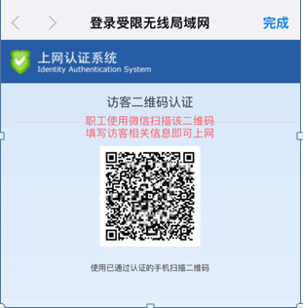 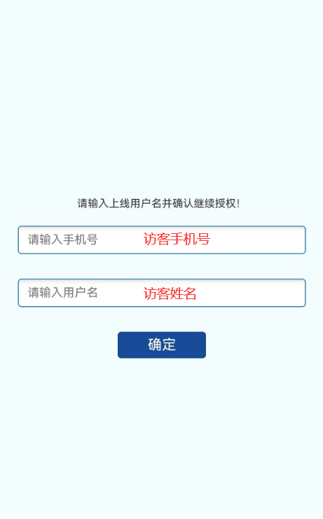

注：接入内部网络存在一定风险，请勿给外部陌生人员随意扫码授权。

**五、常见问题**

①登陆失败：用户绑定校验失败，此报错为终端数量超过8个导致，7天后自动解锁，或自行删除终端。注意：笔记本电脑无线、有线都连接算2个终端；

②苹果手机由于系统限制，锁屏解锁后可能需要重新连接WIFI；

③无法跳出认证页面且手动输入<http://10.10.13.6/>也无法打开的，请检查是否将网卡改为自动获取IP地址；

④无法认证的终端设备后期统一安排处理；

